Nama : Salman Alfarisi

Kelas : S1SE-07-01

NIM : 23111054036

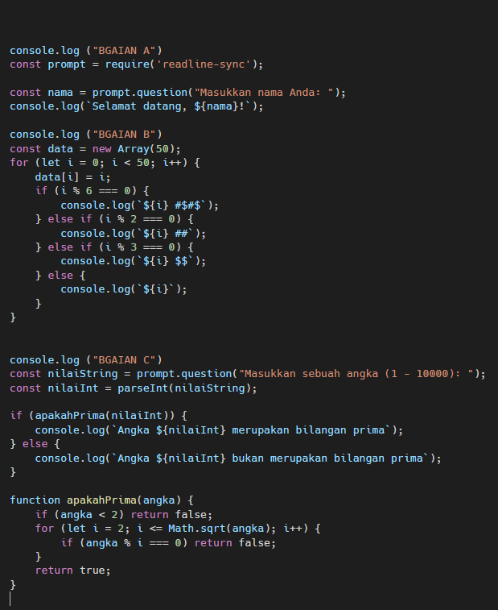

Bagian A

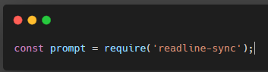

Mengimpor **library readline-sync** yang digunakan untuk menerima input dari user secara **synchronous** (langsung).

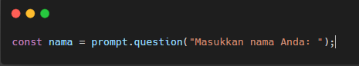

Menampilkan pesan ke pengguna dan meminta mereka memasukkan nama. Hasil input disimpan ke variabel nama.

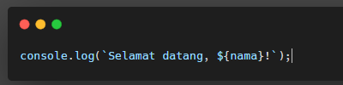

Menampilkan pesan sambutan dengan nama yang dimasukkan pengguna.

Bagian B

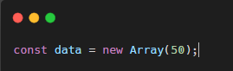

Membuat array data dengan ukuran 50.

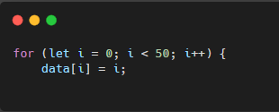

Melakukan **loop** dari i = 0 hingga i < 50 (total 50 elemen). Setiap elemen array diisi dengan nilai i itu sendiri.

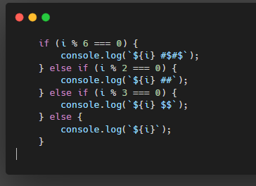

Mengecek nilai i apakah:

* Kelipatan **2 dan 3** (yaitu kelipatan 6) → tampilkan #$#$
* Hanya kelipatan 2 → tampilkan ##
* Hanya kelipatan 3 → tampilkan $$
* Jika bukan kelipatan 2 atau 3, hanya tampilkan angka biasa

Bagian C

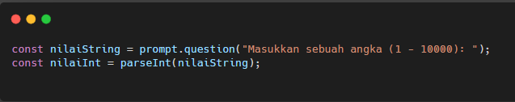Meminta user memasukkan angka, kemudian mengkonversi dari **string** ke **integer** menggunakan parseInt.

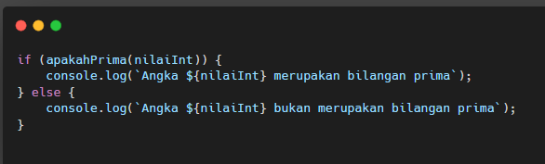Memanggil fungsi apakahPrima() untuk memeriksa apakah angka yang dimasukkan adalah **bilangan prima** atau bukan.

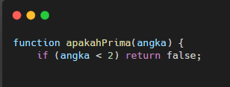

Jika angka kurang dari 2, langsung bukan bilangan prima.

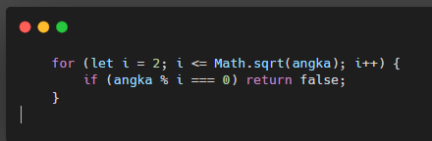

* Loop dari 2 hingga akar kuadrat dari angka.
* Jika angka bisa dibagi habis (% i === 0) oleh bilangan lain → **bukan prima**.